
C++程序设计
C++ Programming
实验报告
Experiment Report

专业(Major)： 计算机科学与技术2502班
学号(ID)：202512898
姓名(Name)：田佩宁
提交日期(Date)：2025年11月24日
成绩(Score)：

东北大学悉尼智能科技学院
Sydney Smart Technology College, Northeastern University
实验编号（Experiment No.）:1
实验名称（Experiment Name）:C++程序中的函数与预处理
实验目的（Experiment Purpose）:
掌握编程环境，理解C++程序编译执行的过程；掌握C++程序设计和调试方法；掌握基本的数据类型和表达式定义方法；掌握输入/输出、三种基本结构定义方法；掌握实现函数定义与调用方法。
实验内容（Experiment Contents）:
- 一个百万富翁碰到一个陌生人，陌生人找他谈了一个换钱的计划。该计划如下：我每天给你10万元，而你第一天给我一元，第二天我仍给你十万，你给我二元，第三天我仍给你十万，你给我四元......你每天给我的钱是前一天的两倍，直到满n(0<=n<=30)天。百万富翁非常高兴，欣然接受了这个契约。请编写一个程序，计算这n天中，陌生人给了富翁多少钱，富翁给了陌生人多少钱。（必做）
- 编写一程序，从键盘输入一个三位正整数，然后反向输出对应的数，如果输入的数不是三位正整数，则输出－1。（必做）
（3）写一函数求sinh(x)的值，求sinh(x)的近似公式为：sinh(x)=(e^{x} - e^{-x})/2，其中用一个函数求e^{x}。(必做)
（4）编写函数int sum(int x)，求整数x的各位数字之和。在main函数中测试该函数：从键盘输入一非负整数，然后调用sum函数计算各位数字之和并输出结果。(必做)
（5）编写函数fac(n)，用递归法求出n的阶乘。在程序中使用此函数，将输入的整数n的阶乘求出并输出到控制台。(必做)
（6）利克瑞尔数（Lychrel Number）指的是将该数各数位逆序翻转后形成的新数相加，并将该过程反复迭代后，结果永远无法是一个回文数的自然数。57就是一个非利克瑞尔数：57+75=132, 132+231=363，363是一个回文数。请编写程序，输入一个自然数（非利克瑞尔数），请计算其最终的回文数是多少及每次迭代过程。注意：假设输入的整数和中间产生的整数都不超过int数据类型的表示范围。
（7）编写一个函数invert(s)，颠倒输入的字符串参数s后返回。在main()函数中测试此函数：从键盘输入一个正整数n（n∈[1,20]），然后再输入n个字符串（长度不大于100），对于每一个字符串，然后调用invert函数进行颠倒字符串操作，将颠倒后的字符串打印在屏幕上。(选做)
（8）编写一个函数isprime(n)。判断整数n是否为素数。编写程序使用此函数，当输入一个整数时，对它进行判断，当为素数时，输出1。否则，输出0。(选做)

实验结果（Experiment Results）:

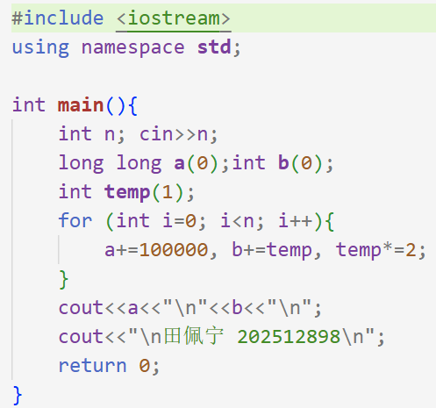
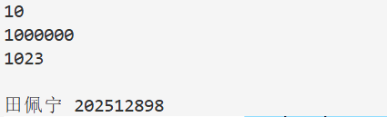
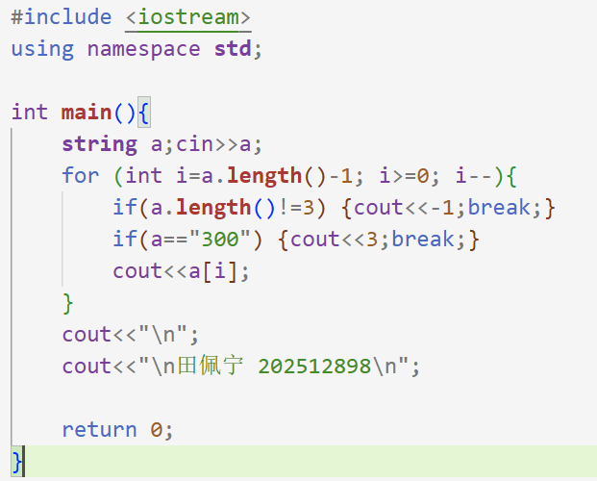
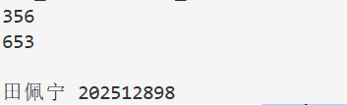
(1)
(2)
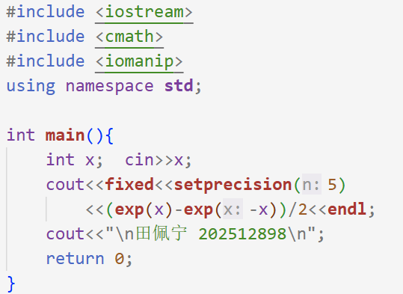
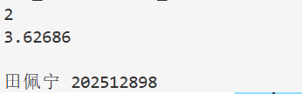
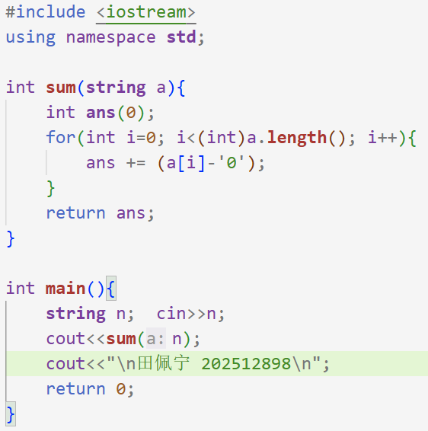
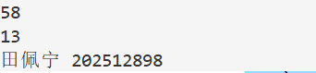
(3)
(4)
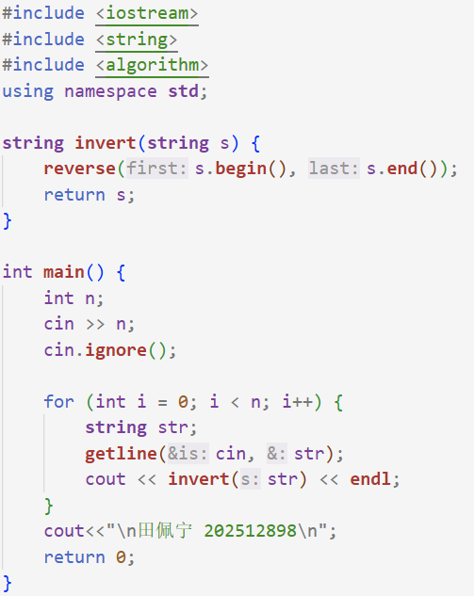
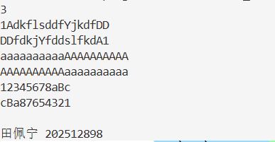
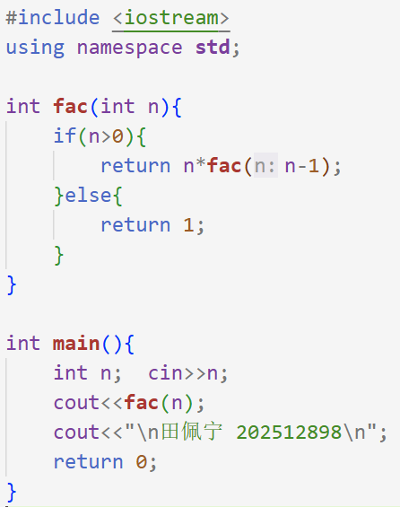
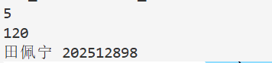
(7)
(5)
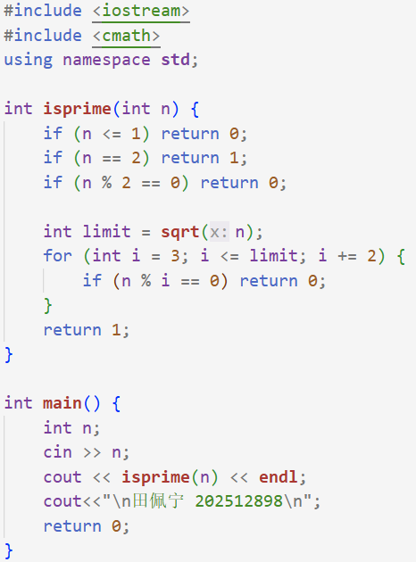
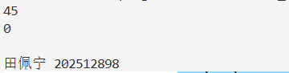
(8)
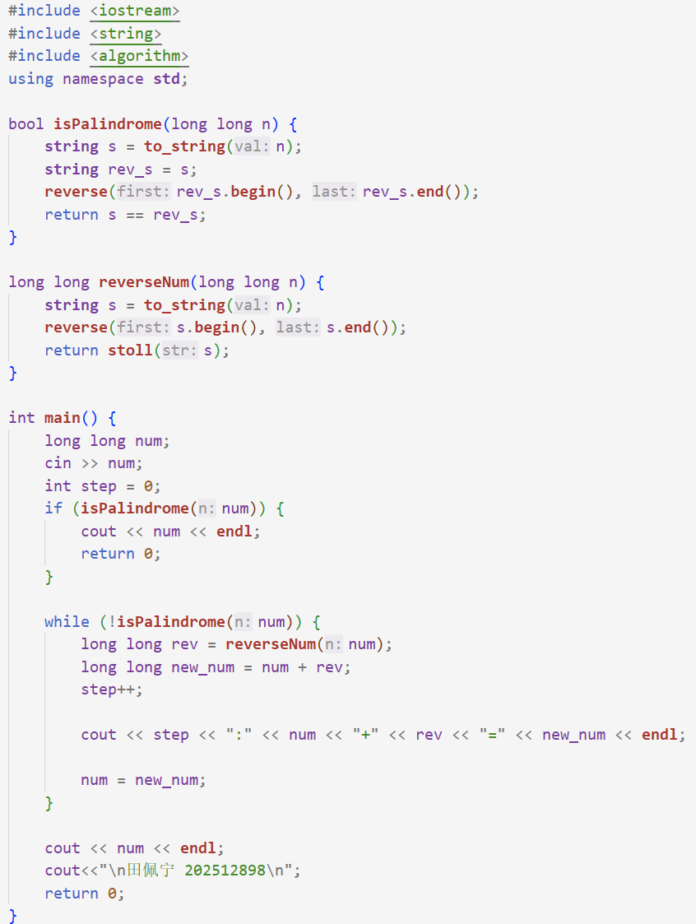
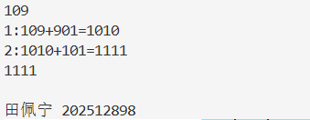
(6)
心得体会（Experience）:
今天上机练习了C++的函数和预处理。写函数时发现把功能拆成小块确实让程序清晰不少，但参数传递和返回值有时候会搞混，得边写边想。预处理部分，#include和#define用起来挺方便，就是头文件包含的细节还得留心。动手调了几个小错误后，感觉对这些概念的理解比只看书要实在一些。
实验编号（Experiment No.）:2
实验名称（Experiment Name）:数组和指针的使用
实验目的（Experiment Purpose）:
掌握数组的使用，数组与函数调用的关系；掌握指针的使用，指针与函数、数组的关系。
实验内容（Experiment Contents）:
（1）将一个数组中的值按逆序重新存放。(必做)
（2）从标准输入中输入两组整数(每行不超过20个整数，每组整数中元素不重复),合并两组整数，去掉在两组整数中都出现的整数，并按从大到小顺序排序输出（即两组整数集"异或"）。(必做)
（3）输入一个字符串，含有数字和非数字字符，如“sum=abc+234;while(abc<=700)tab{ass=346++;bss=abc+267;}”，将其中连续的数字作为一个整数，依次存放到一个数组nums中。例如，234放在nums[0]，700放在nums[1]……，统计共有多少个整数，并输出这些整数。结合指针完成该题。（必做）
（4）编写函数itob(n,s,b),用于把整数n转换成以b为基的字符串并存储到s中. 编写程序,使用函数itob(n,s,b)将输入的整数n,转换成字符串s,将s输出.转换后的字符串从最高的非零位开始输出。如果n为负数，则输出的字符串的第一个字符为'-'。b为大于1小于37的任意自然数值。当b=2时，输出字符只可能是'0'和'1'；当b=16时，输出字符串中可能含有字符为'0'-'9'，'a'-'f'(字母以小写输出)。b还可以是其它数值。比如输入n=33,b=17，则输出33的17进制值为"1g"。(选做)
（5）找出一个二维数组中的鞍点，即该位置上的元素在该行上最大，在该列上最小（也可能没有鞍点）。(选做)
（6）用筛选法求100之内的素数。所谓“筛选法”指的是“埃拉托色尼（Eratosthenes）筛选法”。他是古希腊著名数学家，他采用的方法是：在一张纸上写1-100全部素数，然后逐个判断它们是否为素数，找出一个非素数，就把它挖掉，最后剩下的就是素数。(选做)
（7）在必做题（3）的基础上将输入字符串中的连续的字母作为一个单词存放到一个数组words中；如上面的字符串中，sum放在words[0]，abc放在words[1]……，统计共有多少个单词，并输出这些单词。其它所有字符存放到一个数组others中，如上面的字符串中，=放在others[0]，+放在others[1]……，统计共有多少个字符，并输出这些字符。（选做）

实验结果（Experiment Results）：

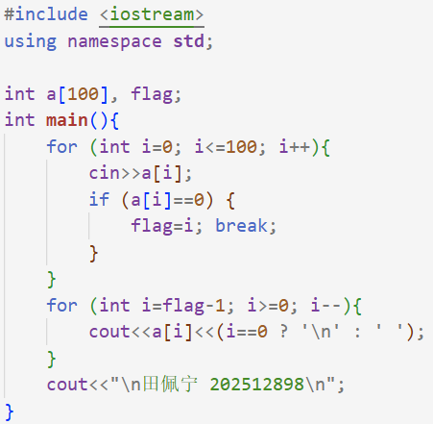
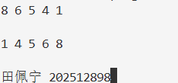
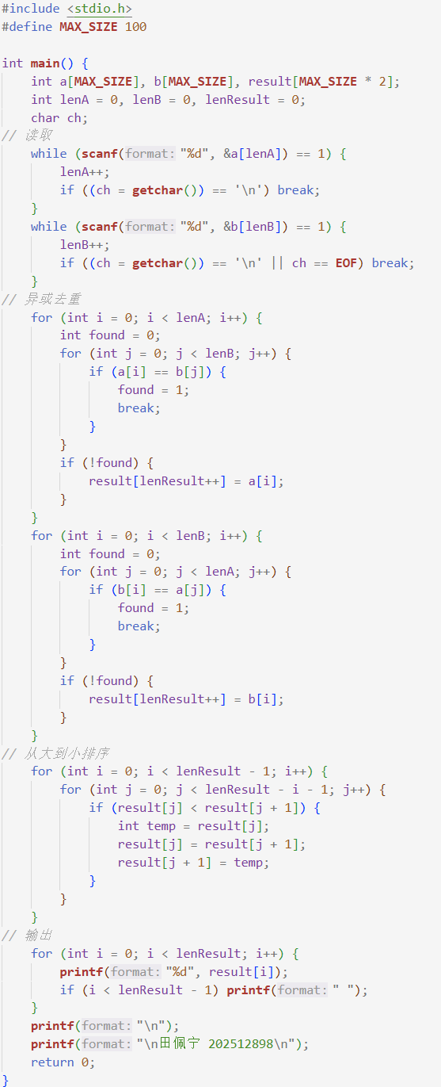
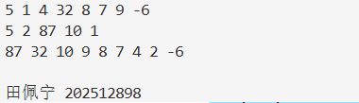
(1)
(2)

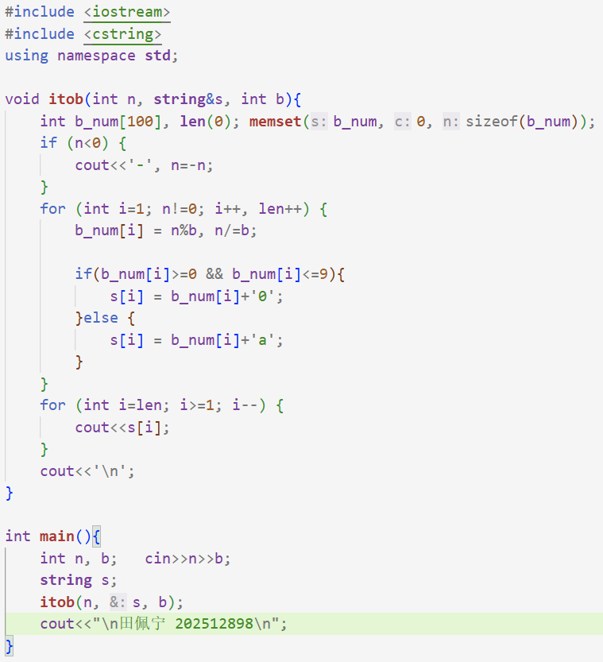
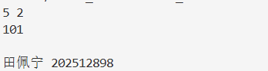
(3)
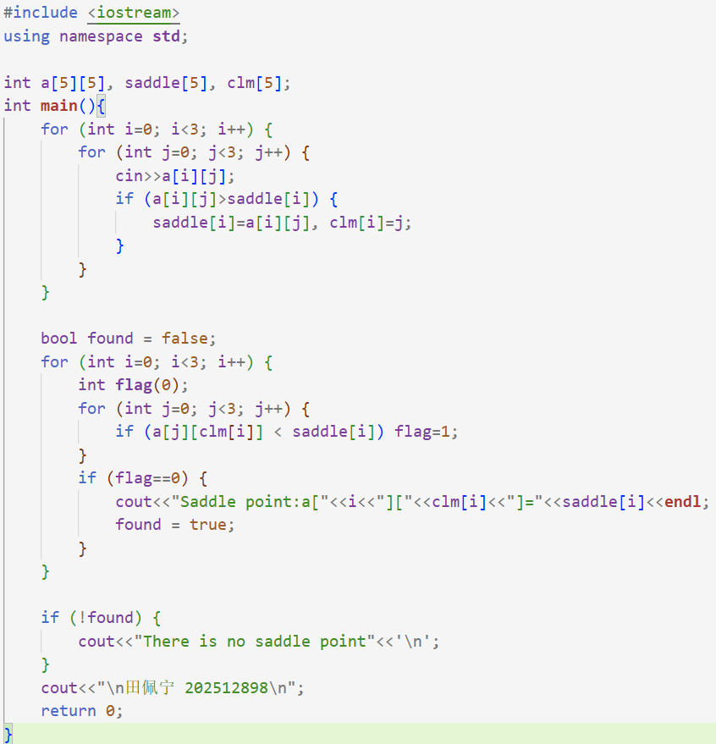
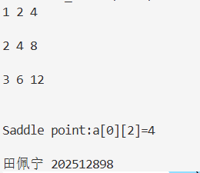
(4)
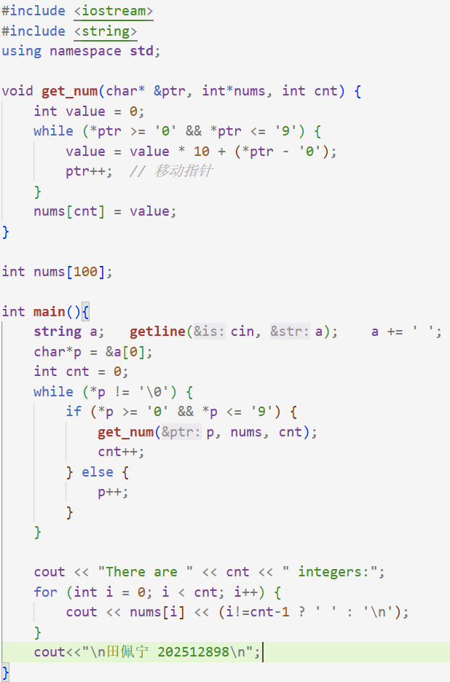
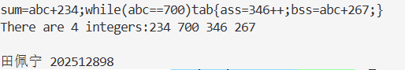
(6)
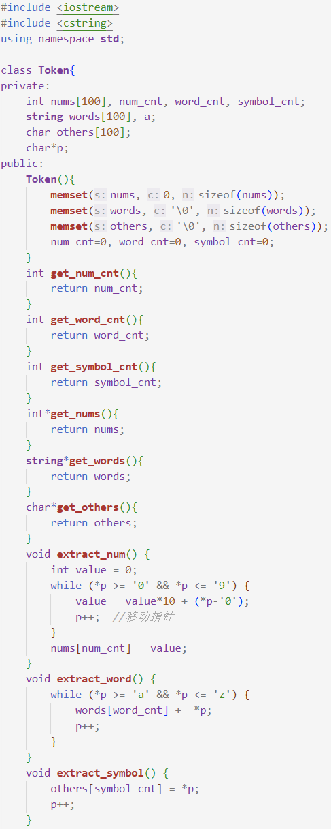
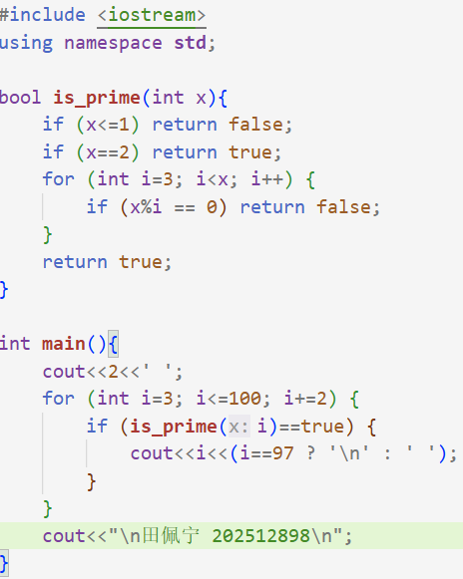
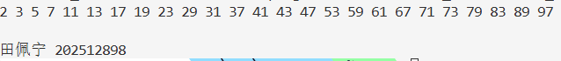
(7)
(5)
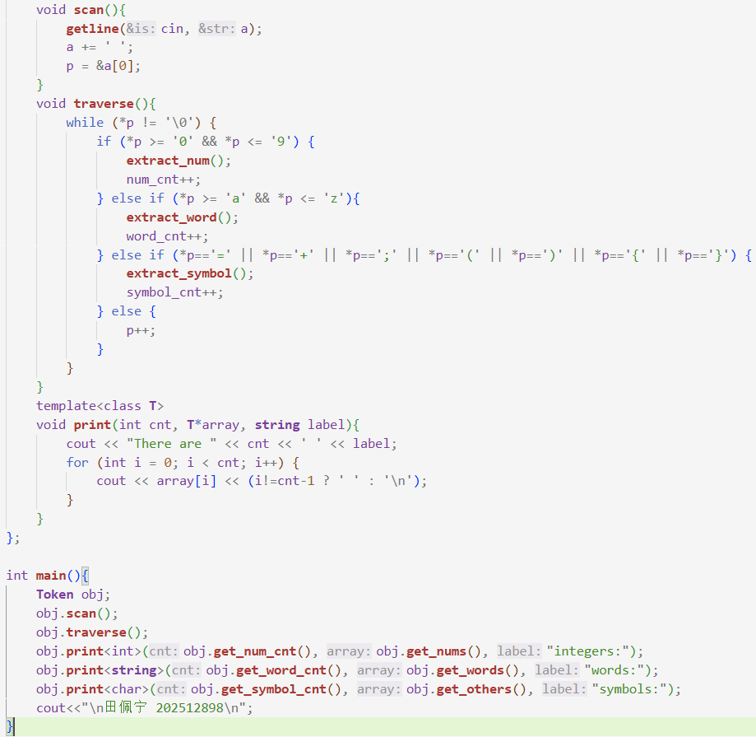
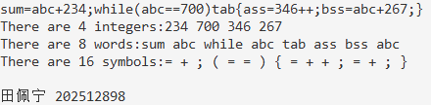
(7)【续】
心得体会（Experience）:
这次C++实验让我体会到数组名本质上是首元素地址的常量指针，而指针变量则能灵活遍历数组。特别是在用指针访问数组元素、进行地址算术运算时，我直观感受到内存操作的效率与风险——稍有不慎就会越界访问。
这次实验让我明白，必须同时注重指针的灵活性和安全性。只有准确理解每个指针指向的内存位置及其边界，才能写出既高效又可靠的代码。这为后续学习打下了坚实基础。

